Міністерство освіти і науки, молоді та спорту України

Національний технічний університет України

«Київський політехнічний інститут імені Ігоря Сікорського»

Кафедра АСОІУ

ЗВІТ

про виконання лабораторної роботи № 3

з дисципліни

«Основи штучного інтелекту»

Варіант 4

|  |  |
| --- | --- |
| Перевірила:  Ст. вик. Мажара О.О. | Виконала:  Студентка групи ІС-71  Вознюк Олександра |
|  |  |

Київ 2020

1. **Мета роботи**

Ознайомитися з методами локального пошуку та розробити алгоритм на їх основі для вирішення задачі згідно варіанту.

1. **Завдання до роботи**

Розробити алгоритм вирішення старовинного логічного завдання: "У бочці 12 л квасу. Як за допомогою 5-й 7-літровихбанок поділити квас на дві рівні частини по 6 літрів? "

TABU – Табу-пошук із короткотерміновою пам’яттю

1. **Текст розробленого програмного забезпечення з коментарями.**

<https://github.com/oleksandravozniuk/ArtificialIntelligence/tree/master/AI3>

1. **Результати роботи програмного забезпечення, що включають результати тестування та копії екранних форм.**

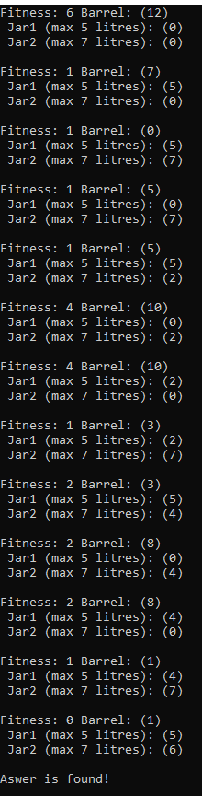

1. **Відповіді на контрольні запитання**
2. Яка відмінність між алгоритмами звичайного пошуку та локального пошуку?

Алгоритми звичайного пошуку призначені для систематичного дослідження простору станів. Така систематичність досягається завдяки тому, що один або декілька шляхів зберігаються в пам’яті і проводиться реєстрація того, які альтернативи були дослідженні в кожній точці вздовж цього шляху, а які ні. Алгоритми локального пошуку у свою чергу не потребують якісь дані про шляхи. Вони діють в контексті єдиного теперішнього стану і зазвичай передбачають тільки перехід у наступний стан. Як правило, інформація про шляхи, пройдені в процесі такого пошуку не зберігаються. Також алгоритми локального пошуку дозволяють знаходити прийнятні рішення у великих або безкінечних (неперервних) просторах станів, для яких систематичні алгоритми не можливо використати.

1. Поясніть в чому полягає складність роботи алгоритмів локального пошуку (пов’язана з ландшафтом станів)

Алгоритми локального пошуку можуть заходити у тупик, якщо снують локальні оптимуми, хребти або плато.

1. Що таке задачі з обмеженнями (CSP)? Як вони сформульовані?

Будь-яка CSP визначена множиною змінних X1….Xn і множиною обмежень C1….Cn. Кожна змінна Xi має непусту множину визначення Di можливих значень. Кожне обмеження Ci включає деяку підмножину змінних і задає допустимі комбінації значень для цієї підмножини.

1. Які складності виникають при розв’язанні задач у неперервних просторах станів?

Функція визначення нащадка може повертати нескінченну множину станів.

1. Поясніть принцип роботи алгоритмів, які реалізовані у лабораторній роботі.

Я реалізувала Табу-пошук із короткотерміновою пам’яттю.

Суть його в тому, що кожен раз ми переходимо у сусідній стан, намагаючись поліпшити евристичну функцію, при цьому зберігаючи відвідані вершини у спеціальному списку з заданим розміром, щоб не повертатися у вже відвідані стани.

1. **Висновки, що відображають особисто отримані результати виконання роботи, їх критичний аналіз.**

Якщо розмір табу-списку достатньо великий, і ми не ставимо обмеження, що евристична функція має обов’язково покращуватись (а просто обираємо найкраще значення евристичної функції з можливих при переході), то даний алгоритм знаходить глобальний оптимум. Якщо ж ставити обмеження, що евристична функція обов’язково повинна поліпшуватись, то алгоритм знаходить локальний оптимум, так як, щоб знайти глобальний, на якомусь кроці потрібно погіршити евристичну функцію.